ويمكن تقسيم قارة أوربا على أساس تركيبها الجيولوجي ومظاهر السطح الى ما يلي :-
- الكتل أو الدروع القديمة : تشغل هذه الدروع الآركية مساحات فسيحة من شرق أوربا وشمالها الغربي , وهي تشمل القسم ألأوربي من الأتحاد السوفييتي سابقاً , وفنلندا وشبه جزيرة اسكنديناوه وشمال أسكتلنده وأجزاء من بريطانيا وأيرلنده وهي مع الدرع السيبيري الأوسط ( أنجارا) , والدرع الكندي وأجزاء كبيرة من جرين لندا تمثل بقايا لقارة شمالية قديمة ( لوراسيا ) , وهي نواة اليابس الأوري , إذ تمثل كتلا ًصلبة دفعت ورفعت معظم النظم الجبلية الألتوائية . وهي جميعاً تتركب من صخور كرانيتية ومتحولة . وتقسم أراضي هدا الأقليم الى قسمين :
1- كتلة الرصيف الروسي : يمتد هذا الرصيف على شكل سهل فسيح في شرق أوربا , يحده من جهة الغرب خط يمتد من خليج دانزج الى السفوح الشرقية من جبال الكربات , وهو يشمل أراضي روسيا الأوربية والقسم الشرقي من بولندا . لم تتعرض كتلة الرصيف الروسي منذ الزمن الأول الاَ لحركات رأسية طفيفة , ولهذا فقد غمرتها مياه ضحلة وأرسبت فوقها غطاءات من الرواسب الصلصالية والرملية وتكوينات من المجمعات الصخرية فضلاً عن طبقات من الصخور الجيرية .
2- الكتل والمرتفعات الشمالية الغربية : وتشمل شبه جزيرة اسكنديناوه وفنلنده وشبه جزيرة كولا . وكتلة اسكتلندا و ويلز . ويمكن تقسيم المنطقة من الوجهة التكتونية الى قسمين رئيسيين الأول – ويشمل النطاق الجبلي الغربي الذي نشأ في أثناء فترة الألتواءات الكاليدونية .
الثاني – ويشمل الكتلة البلطية
3-السهل الأوربي
يمتد هذا السهل من غرب أوربا الى شرقها , من غرب فرنسا عبر سهولها الشمالية الى سهول بلجيكا وهولندا وشمال المانيا والدنمارك الى بولندا وسهول روسيا , وهو سهل مموج بعض الشئ ولكن منبسط عموماً ,ويتركب اساساً من صخور نارية ومتحولة قديمة , وارتفاع هذا السهل فوق مستوى سطح البحر ناتج عن الضغوط الهائلة التي أثرت عليه من جراء القوة الألبية , ولما كانت هذه الضغوط قد أتت من الجنوب فاننا نجد أن الأنحدار العام للأرض هو من الجنوب الى الشمال . ويتكون هذا السهل من اجزاء متعددة , لكل جزء أهمية بالغة لشعوب القارة ويمكن تقسيمه من الغرب الى الشرق كما يلي :
أ- سهل اكويتين :
يقع هذا السهل في جنوب فرنسا ويقوم بتصريف مياه هذا السهل نهر جارون الذي يمر بمدينتي بوردو وطولوز , ويتكون هذا الحوض عموماً من ترسبات جيرية خصبة إلاَ في الجزء الذي يطل على الساحل الأطلسي الذي يتكون من تربة رملية فقيرة التصريف وقليلة السكان .
ب- حوض باريس :
يحتل هذا الحوض جزءاً كبيراً من شمال فرنسا ويتكون من مجموعة من الأحواض المتوازية
ت- السهل الأنكليزي :
يمثل هذا السهل الجزء الجنوبي الشرقي من الجزيرة البريطانية .
ث سهل الفلاندرز :
يبدأ السهل الأوربي في الضيق في شمال حوض باريس مكوناً بوابة واسعة تتمركز في غرب بلجيكا .
د- ألأراضي المنخفضة :
تقع هذه الأراضي التي تتكون من سهل شديد الأنبساط الى الشمال سهل الفلاندرز , وهي عبارة عن دلتا كونتها أنهار الراين والمانش والشلد , وتقع معظم هذه الأراضي في هولندا.
ذ- السهل الألماني الشمالي :
تندمج الأراضي المنخفضة تدريجياًمع السهل الألماني الشمالي الذي يشمل شمال ألمانيا و كل الدنمارك وأجزاء كبيرة من بولندا .

ج- المنطقة الجنوبية من السويد وجزء من فنلندة :
وتمتد في السويد موازية للساحل الجنوبي لفلندة
ح- سهول اوربا الشرقية :
يبدأ السهل في الأتساع الى الشرق من بولندا وفنلندة ليشمل امتداد عرض روسيا من الجنوب الى الشمال .
خ- سهل ولاشيا :
يكون هذا السهل إمتداداً ضيقاً من السهل الأوربي الشرقي من ناحية الغرب حول مجرى نهر الدانوب الأدنى في جنوب رومانيا .

ر- حوض المجر :
يعد هذا الحوض من ضمن المناطق السهلة المنبسطة التي توجد متناثرة في الجنوب وسط السلاسل الجبلية, ويوجد على جانبي القطاع الأوسط من نهر الدانوب ( يمتد من المجر الى حدود يوغسلافيا ورومانيا والتشيك والسلوفاك والأراضي الروسية .
ز- وادي نهر البو ( سهل لمبارديا ) :
ويمثل وادي نهر البو أكبر المناطق السهلية في إيطاليا ويعد إستمرار للمنخفض البنيوي الدي يمثل البحر الأدرياتي جزء منه .
س- سهل لانقويدوك :
يمثل بوابة فرنسا الى حوض البحر المتوسط , وهو عبارة عن سهل ساحلي ضيق يمتد من جبال البرانس الى منطقة الريفيرا .
ش- سهول شبه جزيرة إيبريا :
تقسم السلاسل الجبلية شبه جزيرة إيبريا الى مجموعة من السهول المنفصلة يمثل كل حوض منها موطناً لمجموعات حضارية متميزة .( سهل الأندلس في غرب اسبانيا) و ( السهل البرتغالي الذي يطل على المحيط الأطلسي ) و ( سهول اسبانيا الداخلية ) .
4- المرتفعات الوسطى
نشأت مرتفعات أوربا الوسطى في أواخر الزمن الجيولوجي الأول وبداية الزمن الثاني , أثناء الحركة الألتوائية الهرسينية متخذةً إتجاهاً عاماً من الشرق الى الغرب , وتعرف الألتواءات الهرسينية في الجزر البريطانية وفي غربي فرنسا بأسم الألتواءات الأرموريكية ( وهو الأسم الروماني لشبه جزيرة بريتياني ) , وتنتمي لهذه الألتواءات الهرسينية جميع الجبال الأنكسارية في أوروبا , وقد كانت في السابق مرتفعات عظيمة الأمتداد والأرتفاع , ثم تقطعت بواسطة عوامل التعرية الى كتل عديدة , وتحولت أجزاء منها الى سهول تحاتية , وهبطت أجزاء أخرى فغمرتها مياه ضحلة وأرسبت فوقها تكوينات ترجع الى العصر البيرمي والجوراسي والكريتاسي .
5- مرتفعات الألب :
نشأت هذه المرتفعات أثناء فترة الحركات الألتوائية التي أصابت قشرة الأرض في أواخر الزمن الثاني وأثناء الزمن الثالث , ولقد نشأت المرتفعات في مجموعتين من السلاسل الجبلية , أحدهما شمالية وتسمى ( المجموعة اللبيدية )Alpides , والأخرى جنوبية وتسمى ( الدينارية ) Dinarides , وفيما بين هاتين المجموعتين تنحصر كتل هرسينية مثل هضبة المزيتا الأسبانية , وتتكون المجموعة الألبيدية من جبال سيرانيفادا وجبال كنتابريان وجبال البرانس في شبه جزيرة إيبريا , ثم سلاسل الألب الرئيسية في جنوب شرق فرنسا وفي سويسرا والنمسا , وتشمل ايضاً القوس الجبلي الكرياتي وجبال الألب ( الترنسلفانية في وسط رومانيا وجبال البلقان في بلغاريا ) .
وتشمل المجموعة الدينارية جبال أطلس في ( شمال غرب افريقيا ) , وجبال صقلية , ثم مرتفعات الأبنين Apannine وسلاسل الألب الجنوبية في إيطاليا , ثم الألب الدينارية وجبال بندوس Pindus في يوغسلافيا سابقاً واليونان, كما تشمل جزيرة كريت ومرتفعات (( طوروس في آسيا الصغرى )) .
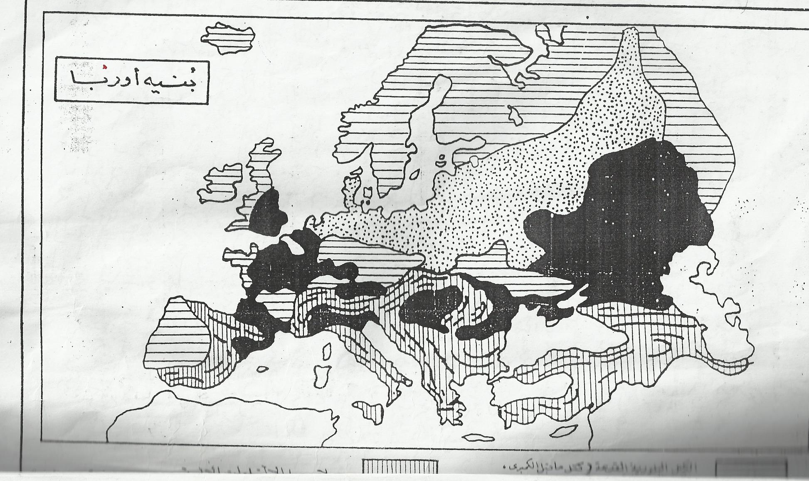

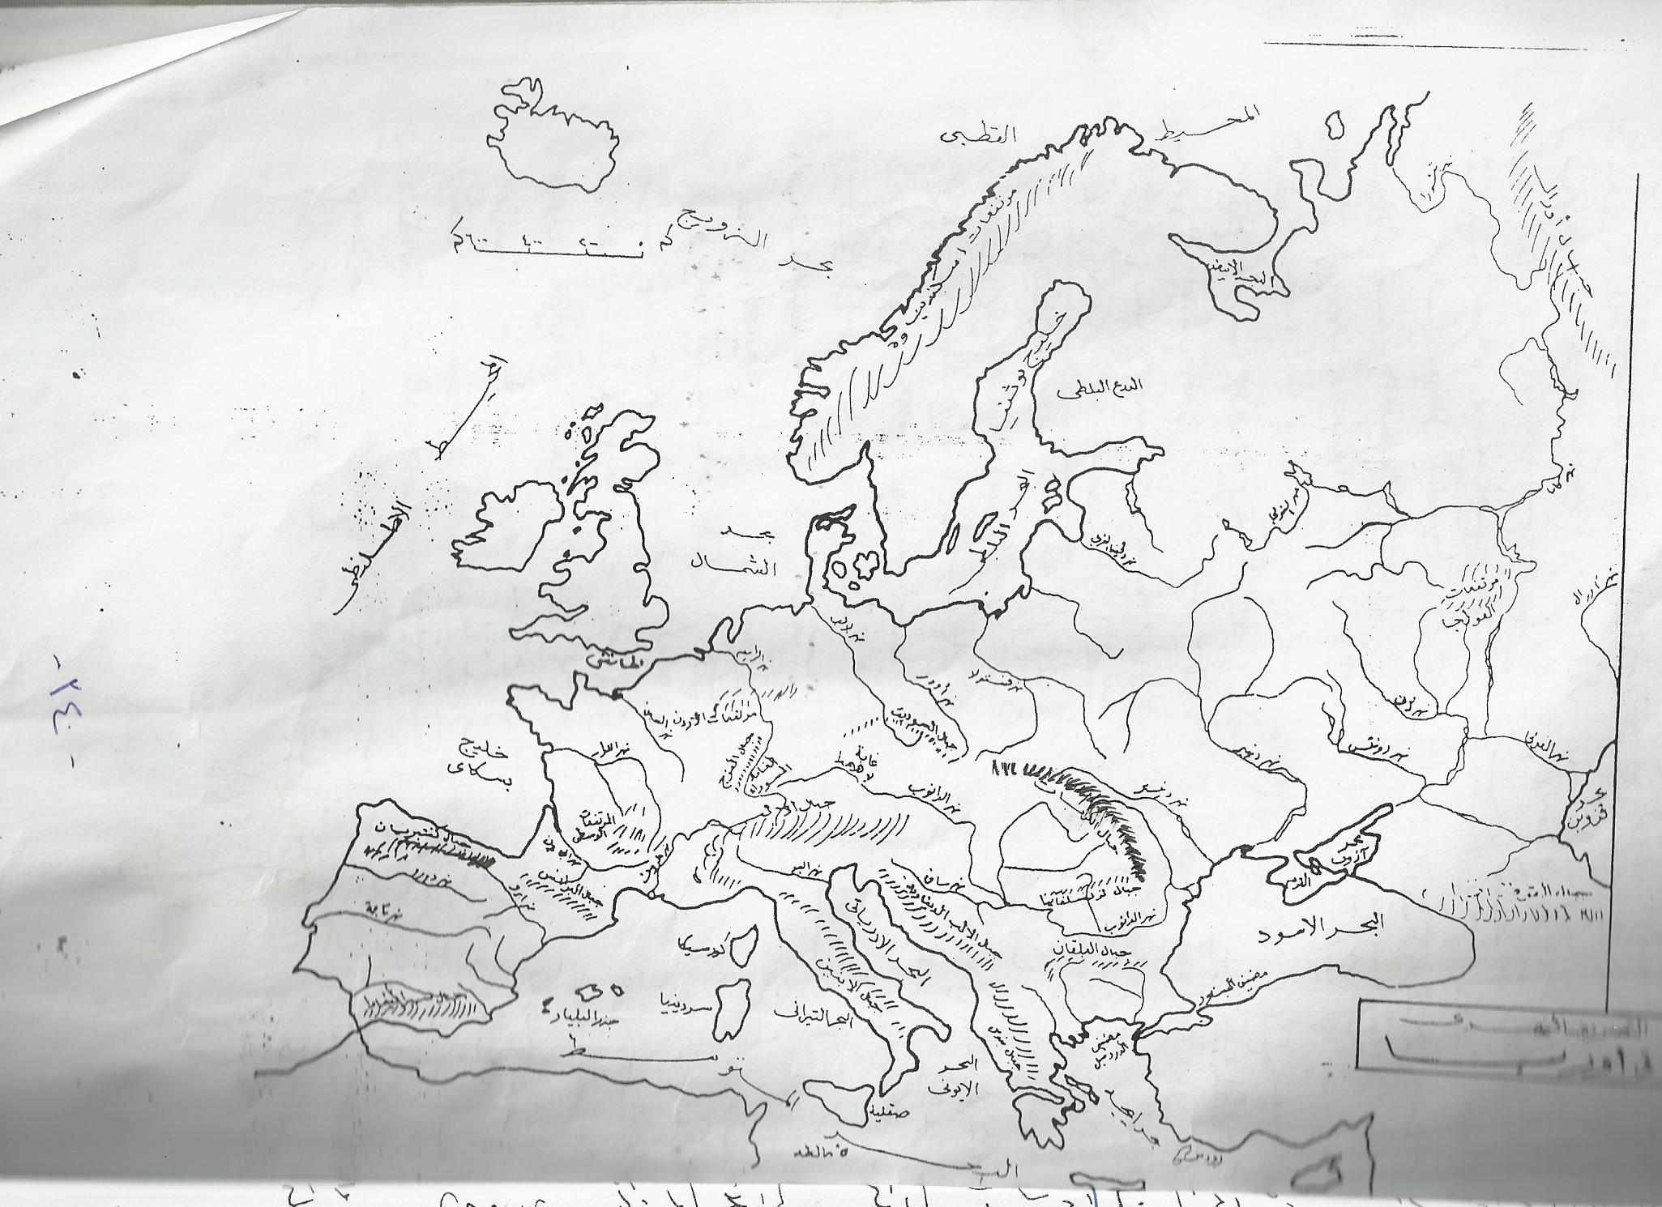

نظام التصريف المائي : -
تعد الأنهار المصدر الرئيسي للمياه والطاقة وكذلك وسيلة أتصال ونقل , ويمكن توزيع أهم الأنهار الأوربية بحسب المسطحات المائية التي تصب فيها الى ما يلي :-
أ- الأنهار التي تصب في بحر قزوين :-
وأبرزها نهر الفولجا والدونتس وتتميز هذه النهار بكثرة التعاريج , وجريانها في أراضي سهلة قليلة التموج .
ب- الأنهار التي تصب في البحر الأسود :-
وأبرزها نهر الدانوب والدنيستر والدنيبر , ويعد نهر الدانوب من أهم النهار الأوربية من الوجهة الأقتصادية , فهو نهر صالح للملاحة لمسافة كبيرة .
ج- الأنهار التي تصب في البحر المتوسط : -
وهي نهر البو والرون وابرو , وبعضها يشق مجراه في مناطق شديدة التضرس مما ينشط من عمليات التعميق الرأسي ويقلل اهميتها الملاحية .
د- الأنهار التي تصب في المحيط الأطلسي :-
وأبرزها نهر الألب والراين والسين واللوار وجارون ودورو وتاجه , وأهمها وأكبرها مسافةً نهر الراين .

